Mistr Hála není jen mamrd, … Je také perfektním titulovaným oblbovačem. Tento placený pedagog fyziky by vysvětlil i opicím šicí stroj na warpový pohon.

Nejasnost gravitace jako zakřivení prostoru

Obsah fóra Fórum Aldebaran -> Teorie relativity

Zobrazit předchozí téma :: Zobrazit následující téma
Autor | Zpráva
standamy  Založen: 28. 08. 2012  Příspěvky: 2
  Zaslal: út, 28. srpen 2012, 12:23 Předmět: Nejasnost gravitace jako zakřivení prostoru
  Ahoj,
  mám hloupý dotaz. Jak bývá často u teorie relativity u gravitace pro názornost uváděn ten obrázek "kulečníkového plátna" zprohýbaného koulemi:
  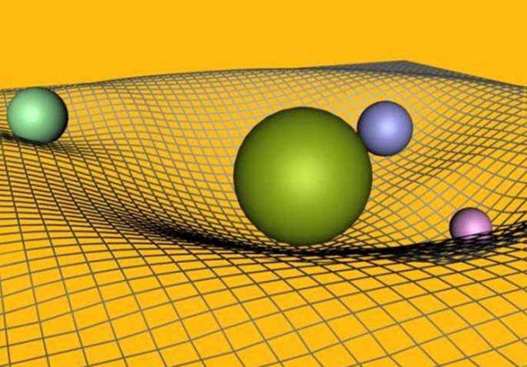
  Z mého laického pohledu ten obrázek gravitaci vysvětluje zjednodušeně jako zakřivení 2D plochy do 3D prostoru, nicméně k tomu aby se to plátno prohlo už tam nějaká síla, která tlačí ty koule do toho plátna (a tím ho prohýbá) musí být přítomna. A tedy nevzniká tím prohnutím prostoru. (Proč ty koule leží na tom plátně a ne libovolně "ve vzduchu"). Tedy ten obrázek tak vlastně vysvětluje jev gravitace pomocí další neznámé síly (nebo-li vysvětluje sebe sama sebou).
  Lze to nějak jednoduše vysvětlit, co vlastně nutí ty koule sledovat tu dráhu prohnutí směrem k větším hmotám a nezůstat tam kde jsou?
Návrat nahoru
Vojta Hála  Založen: 06. 06. 2004  Příspěvky: 4540  Bydliště: egg zavináč jabber tečka cz
  Zaslal: út, 28. srpen 2012, 13:13 Předmět: Re: Nejasnost gravitace jako zakřivení prostoru
  standamy napsal:
  Lze to nějak jednoduše vysvětlit, co vlastně nutí ty koule sledovat tu dráhu prohnutí směrem k větším hmotám a nezůstat tam kde jsou?
  Nelze, protože ten obrázek je pouhá mechanická analogie, nic skutečného. V teorii relativity se s žádnou takovou "silou" nepočítá. Dále ta 2D plocha na obrázku je pro názornost vnořená do 3D prostoru, ale matematicky to není nutné a nemáme dosud žádné významné indicie, že by náš 3D prostor byl do něčeho vnořen. Dále na tom obrázku není nijak znázorněno "zakřivení" času, což je ale naprosto klíčová součást Einsteinovy teorie gravitace. Dále ty čáry vyznačující souřadnice jsou pro každého pozorovatele jiné, nejsou pevně namalované v prostoru. Stručně řečeno, neber ten obrázek vážně, je v mnoha ohledech matoucí.
  Úúúžasné : …přesné…výstižné …názorné…a hlavně vědecké a vyčerpávající jak řekl pan „standamy“. Už není co dodat ! … Kulhánek by to rozhodně lépe neřek´ (!)
  Pan „standamy“ se zeptal zda prohnutí časoprostoru lze „jednoduše“ vysvětlit. Mamrd mu řek, že to jednoduše vysvětlit nelze a tak to vysvětlil složitě perfektně a s vyčerpávající důsledností….; to chce potlesk.
Návrat nahoru
standamy  Založen: 28. 08. 2012  Příspěvky: 2
  Zaslal: út, 28. srpen 2012, 13:40 Předmět:
  Díky za vyčerpávající a rychlou ( mamrdovi to netrvalo ani tři čtvrtě hodiny ) odpověď.
JN, 12.09.2012

